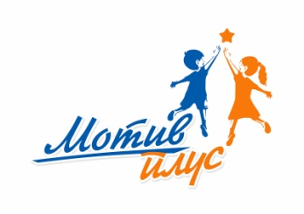
ПРИЈАВА ЗА ДЕЧЈИ КОНГРЕС
„ЈА САМ ДЕТЕ НА ВРХУ ПЛАНЕТЕ“
ЗА ПРЕДАВАЧЕ
ОСНОВНА ШКОЛА
МЕСТО, ОПШТИНА И АДРЕСА ШКОЛЕ
ИМЕ И ПРЕЗИМЕ УЧЕНИКА (АУТОРА)
РАЗРЕД
НАЗИВ РАДА
ЦИЉ РАДА
ИМЕ И ПРЕЗИМЕ УЧИТЕЉА ИЛИ НАСТВАНИКА
КОНТАКТ ТЕЛЕФОН УЧИТЕЉА ИЛИ НАСТАВНИКА
САЖЕТАК:
Опис рада (куцани текст до 2 стране А4 формата, ћирилично писан у Times New Roman, font size 12)
Кратак опис начина на који ће рад бити презентован на самом конгресу
(чист говорни израз, драмски приказ, скеч, презентација, опис фотографија, модела, макета, цртежа и сл.)

*Приликом излагања водити рачуна о трајању (ограниченом на 5 минута), о јасноћи изражавања и могућностима анимације дечје публике.

